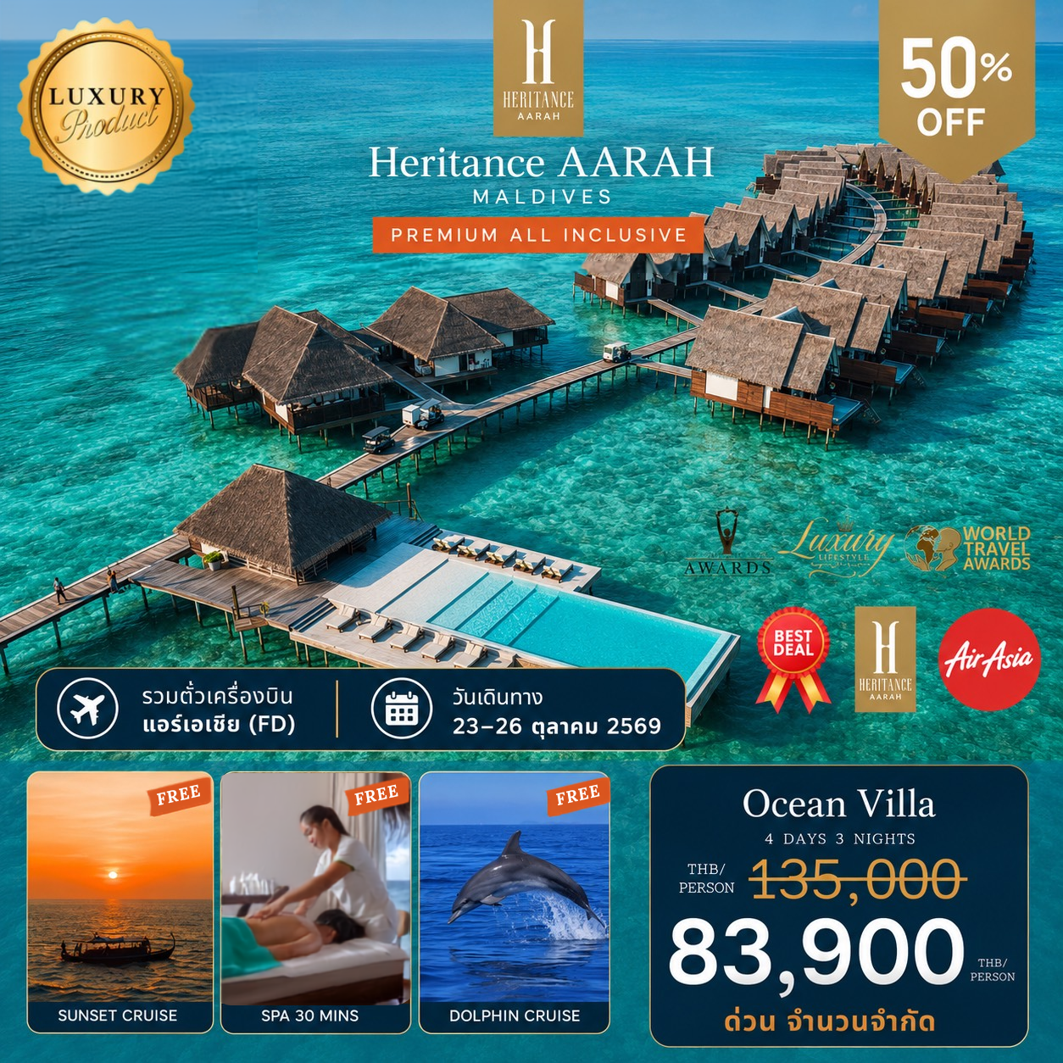

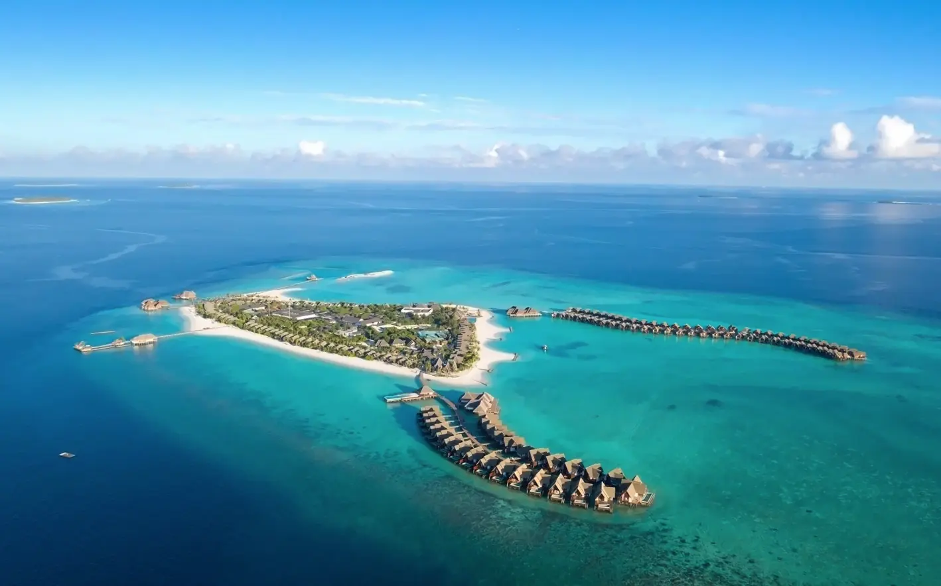
Heritance Aarah (เฮอริแทนซ์ อาราห์)

รีสอร์ทระดับ 5 Stars Luxury ที่เปิดได้ไม่นานนี้ เป็นรีสอร์ทที่มีความน่าสนใจ ด้วยบรรยากาศของรีสอร์ทที่ตั้งอยู่ในเขตที่มีความสวยงามสำหรับการพักผ่อนที่สมบูรณ์แบบ ข้อเสนอมากมาย ไม่ว่าจะเป็น กิจกรรมที่มีให้รับประสบการณ์ในรีสอร์ท กล่าวถึงเรื่องของอาหาร และ เครื่องดื่มที่นี่มีความคุ้มค่าเป็นอย่างมาก ถูกใจผู้เดินทางที่ต้องการควบคุมค่าใช้จ่าย และ คุณภาพ การเดินทางอย่างมีหัวใจสำคัญของ Heritance Aarah จิตวิญญาณแห่งการดูแลของเราทำให้เราได้รับการรับรองมาตรฐาน LEED Gold แห่งแรกในมัลดีฟส์ ตลอดจนการได้รับการยอมรับว่าเป็นรีสอร์อทที่ได้รับการจัดอันดับรักสิ่งแวดล้อมเป็นแห่งแรก เรายังได้รับการรับรองจาก Travelife Gold และขอเชิญคุณเข้าร่วมการริเริ่มเพื่อสิ่งแวดล้อมในขณะที่อยู่ที่รีสอร์ท

Heritance Aarah เหมาะกับใคร??
- ครอบครัวที่มีเด็ก ต้องหารรีสอร์ทคุณภาพดีคุ้มค่า
- คู่รักที่ต้องการความเป็นส่วนตัว เงียบสงบ
- ลูกค้าที่ต้องการบริการระดับ 5 ดาว Luxury

Highlight Heritance Aarah
- รีสอร์ทมาตรฐานระดับ 5 ดาว Luxury
- เด็กสามารถพักฟรี ได้ 2 ท่าน Ocean Villa
- ประสบการณ์ 7 ห้องอาหาร 5 บาร์
- มี 4 ห้องอาหารที่ตั้งอยู่กลางน้ำ
- แพ็คเกจ Premium All-inclusive
- Butler คอยบริการและดูแลตลอดการเข้าพัก
- Wine และ Spirit เติมในห้องทุกวันวันละ 2 ขวด
- รายการเครื่องดื่มมีให้เลือกดื่มได้อย่างไม่จำกัด
- The 3Cs – Ice Cream Homemade
- Roof top บาร์ ที่อยู่บนมหาสมุทร
- Pool ที่ตั้งอยู่ในทะเลเพียงแห่งเดียวในมัลดีฟส์
- House reef มีปะการังภายในรีสอร์ท
- รับประสบการณ์ Manta Safari
- ประสบการณ์ Maldivian Village ชมวิถีชีวิตของชาวมัลดิเวียนภายในรีสอร์ท
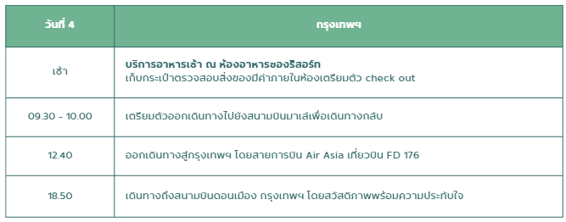
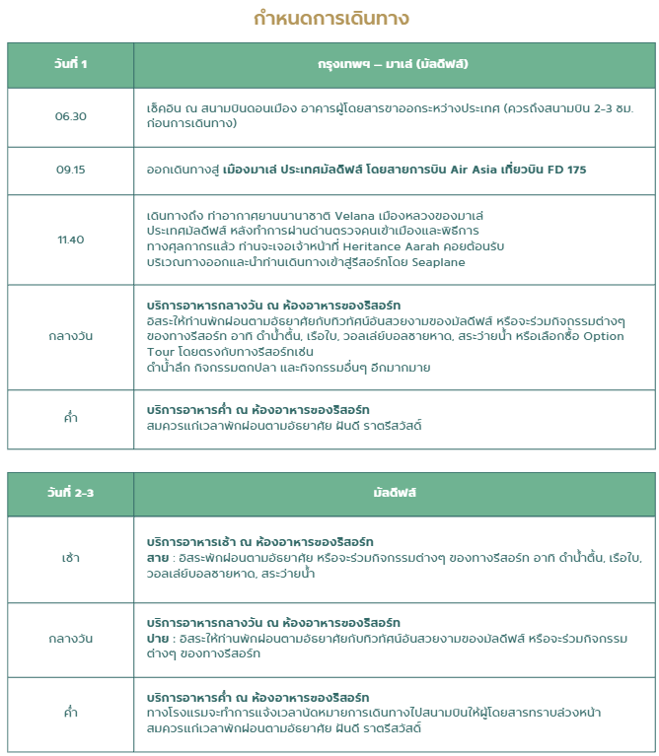

โปรโมชั่นรวมตั๋ว AirAsia + Heritance Aarah แพคเกจมัลดีฟส์ โปรโมชั่นราคาพิเศษ 2569/2026

สิทธิ์พิเศษ
- Free SPA treatment 30 Mins (สำหรับผู้ใหญ่ 2 ท่านต่อห้องเท่านั้น)
- Free 2 Excursions from Sunset Cruise/Dolphin Cruise/Sunrise Fishing
- Free 1 Time House Reef Snorkeling on MON, THU & FRI
- Ocean Suite Free 1 time floating breakfast (สำหรับผู้ใหญ่ 2 ท่านต่อห้องเท่านั้น) (สำหรับพัก Ocean Suite 3 คืนขึ้นไปเท่านั้น)

หมดเขตจอง ภายใน 31 July 2026 เท่านั้น

Period : 23-26 Oct 2026
Seaplane + Premium All Inclusive+ AirAsia ticket
Room Type | 4 Days 3 Nights
Ocean Villa | 135,000 83,900
Ocean Suite | 164,200 116,900
Mix Room type
Ocean Villa 2N + Ocean Suite 1N | 150,400 94,900
Ocean Villa 1N + Ocean Suite 2N | 158,000 105,900
Extra Person
Extra Adult | 66,900
1st Child 2-11.99 yrs  (N/A for Ocean Suite 18 yrs+) | 37,900
2nd Child 2-11.99 yrs  (N/A for Ocean Suite 18 yrs+) | 45,900
หมายเหตุ
- ราคาดังกล่าวเป็นราคาต่อท่าน พักห้องละ 2 ท่าน
- หากมีโปรโมชั่นใหม่ไม่สามารถ rebooking ได้
- โปรโมชั่นอาจมีการเปลี่ยนแปลง
- ราคาห้องพักประเภทอื่น กรุณาติดต่อเจ้าหน้าที่
- Ocean Suite เด็กอายุต่ำกว่า 18 ปีไม่สามารถเข้าพักได้

อัตราดังกล่าวรวม
- ราคาห้องพักตามแพ็กเกจที่เลือก
- ตั๋วเครื่องบิน AirAsia ไป-กลับ รวมน้ำหนักกระเป๋า 20 kg
- Seaplane รับส่งสนามบิน-รีสอร์ท-สนามบิน
- Seaplane ( VIP private lounge)
- บริการแบบ Premium All Inclusive (อาหารเช้า กลางวัน เย็น เครื่องดื่ม)
- บริการเครื่องดื่มทั้งแบบมีและไม่มีแอลกอฮอล์ที่บาร์
- ฟรี mini bar ในห้องพัก เติมวันละครั้ง (รวม Two selected spirits ใน mini bar)
- ฟรี Welcome Bottle of sparkling wine
- ฟรี Two complimentary bottles of wine เติมวันละครั้ง
- ฟรี The 3Cs – Ice Cream, Candy, and Cocktails จากรถเข็น Naughty Carts ที่ให้บริการในเกาะ
- ฟรี ใช้บริการ Fitness
- ฟรี ใช้บริการ Snorkeling equipment และ Non motorize water sport
- Free Wi-Fi
- ประกันภัยการเดินทาง 3,000,000 บาท

อัตราดังกล่าวไม่รวม
- ไม่รวมภาษีมูลค่าเพิ่ม 7% และหัก ณ ที่จ่าย 3%
- การรับประทานอาหารนอกเหนือจากแพ็คเกจ
- กิจกรรม, สันทนาการ, และกีฬาชนิดอื่นที่มิได้ระบุไว้ข้างต้น
- ค่าใช้ส่วนตัวนอกเหนือจากในแพ็กเกจ

รายละเอียดการทำจอง
* หนังสือเดินทางของผู้เดินทางทุกท่าน โดย Passport ของผู้เดินทางเข้ามัลดีฟส์ต้องมีอายุเหลือมากกว่า 6 เดือนในช่วงระหว่างการเดินทาง
* เบอร์โทร และ อีเมลล์ที่ใช้ติดต่อ
* ชำระมัดจำ 5,000 บาท เมื่อดำเนินการจอง และ ชำระส่วนที่เหลือก่อนเดินทาง 40 วัน
* กรณีทำการจองน้อยกว่า 40 วันก่อนเดินทาง รบกวนชำระเต็มจำนวน

การยกเลิก
* ยกเลิกก่อนเดินทาง 40 วัน : ค่าธรรมเนียมการยกเลิก 100% จากเงินมัดจำ
* ยกเลิกก่อนเดินทาง 30-39 วัน : ค่าธรรมเนียมการยกเลิก 50% จากราคาแพคเกจ
* ยกเลิกน้อยกว่า 30 วัน : บริษัทขอสงวนสิทธิ์การยกเลิก เป็นจำนวน 100% ของราคาห้องพักที่จองรวมทั้งหมด
* ยกเลิกกระทันหัน การยกเลิกช่วงเทศกาล และ วันหยุดยาวหรือ พักไม่ครบตามที่จอง บริษัทขอสงวนสิทธิ์ไม่คืนเงินทุกกรณี

กิจกรรม Sunset cruise / Sunset fishing

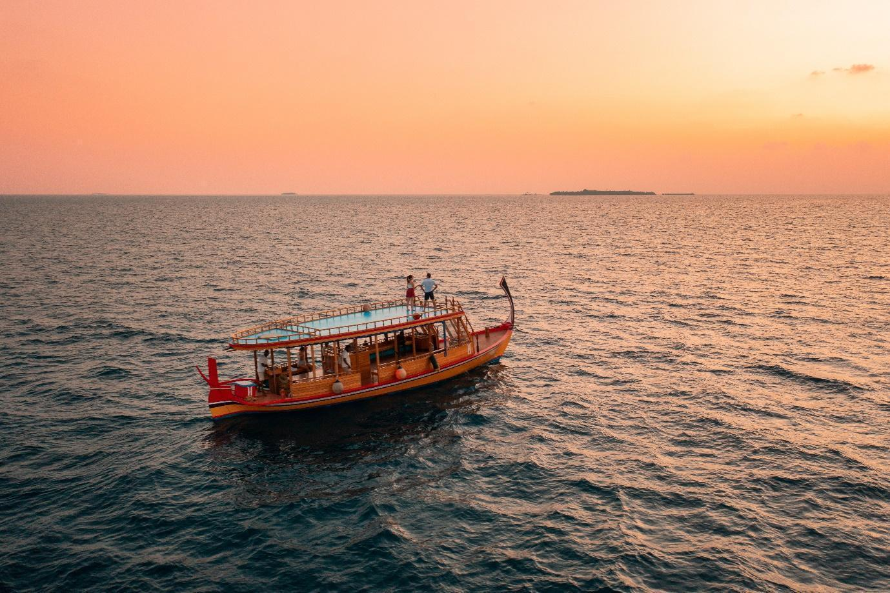
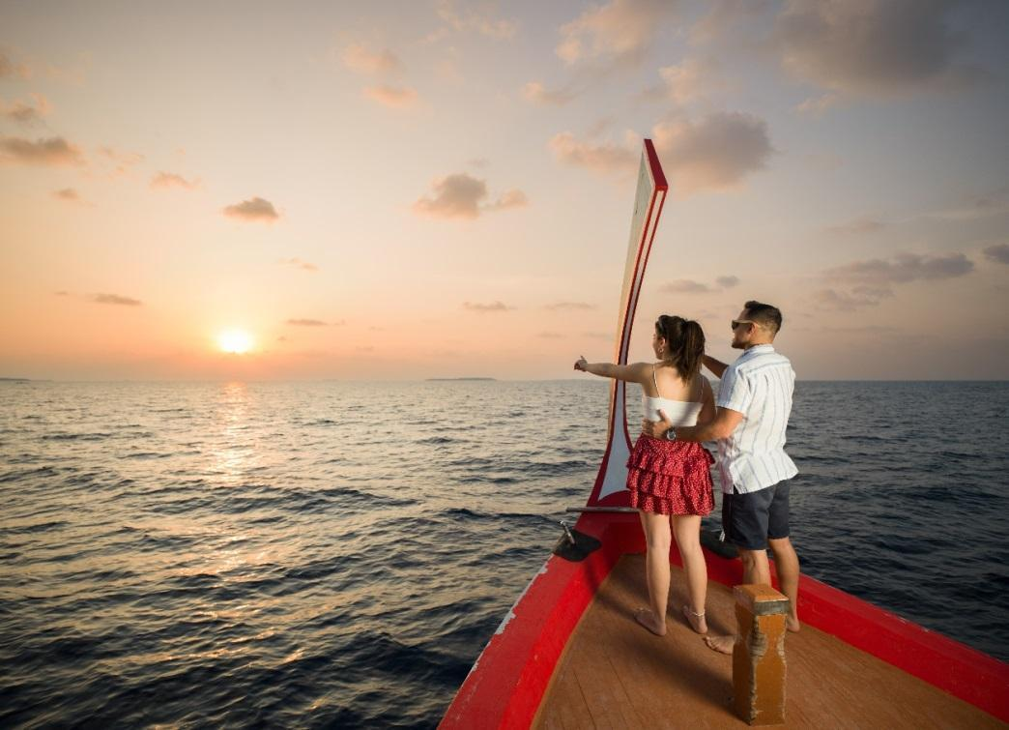

Heritance Spa

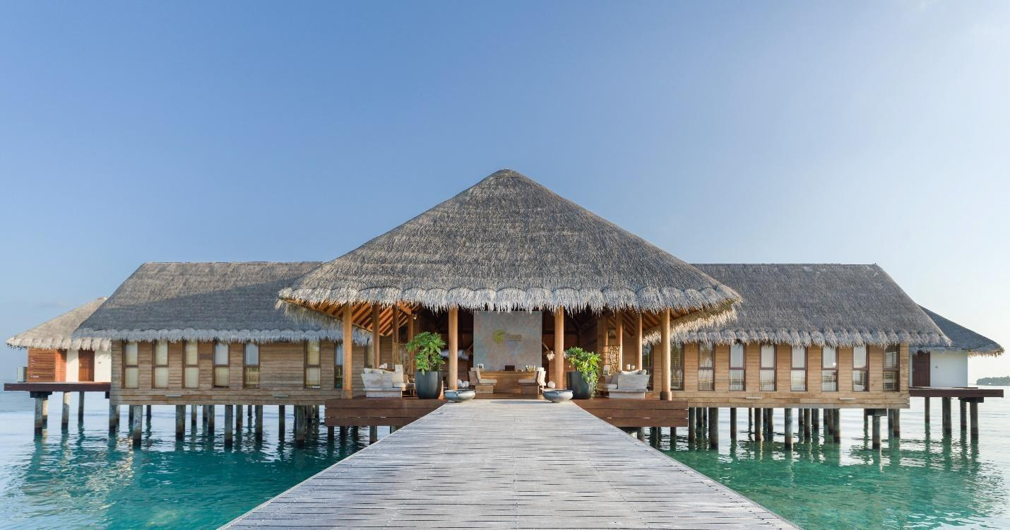
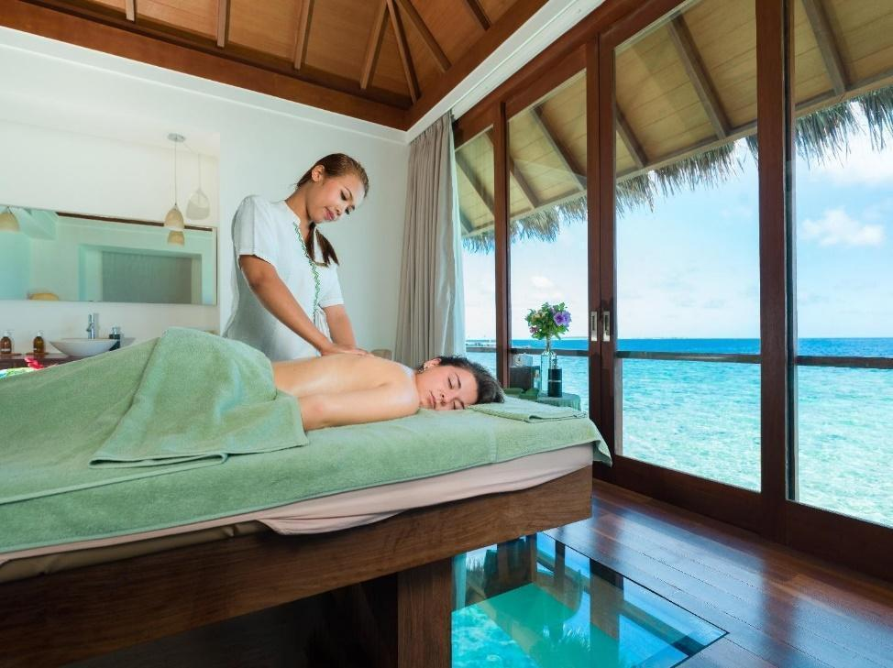
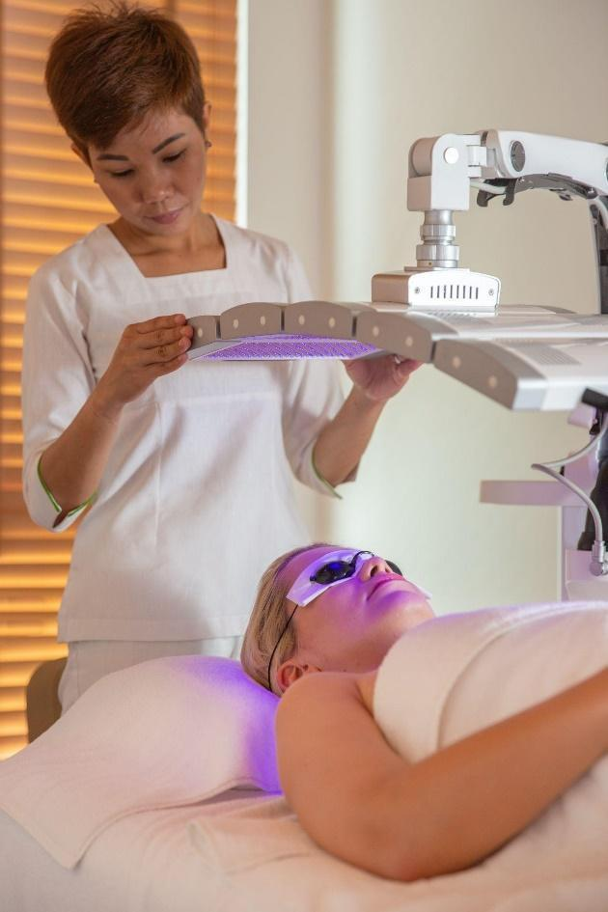

Premium All-Inclusive

Drink & Dine

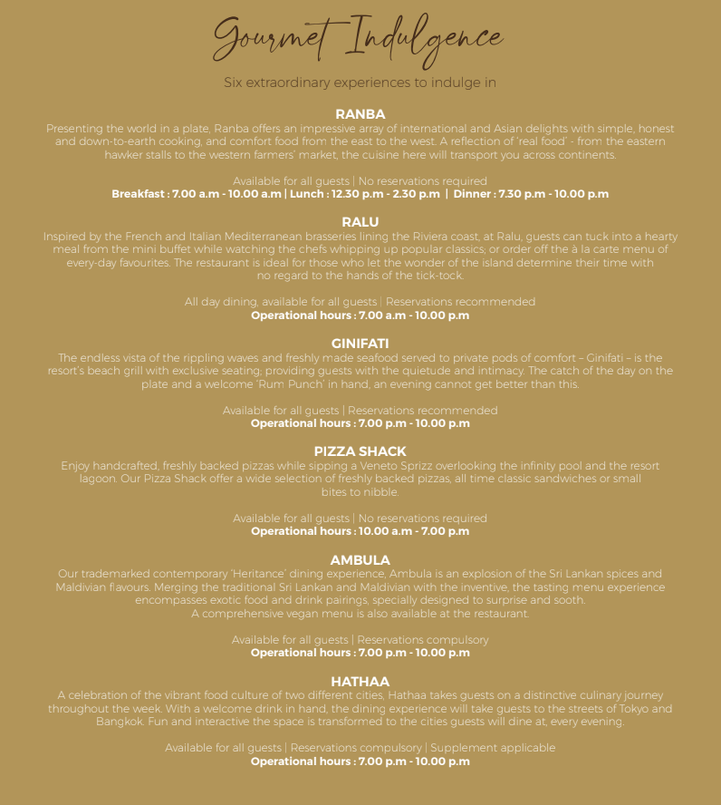

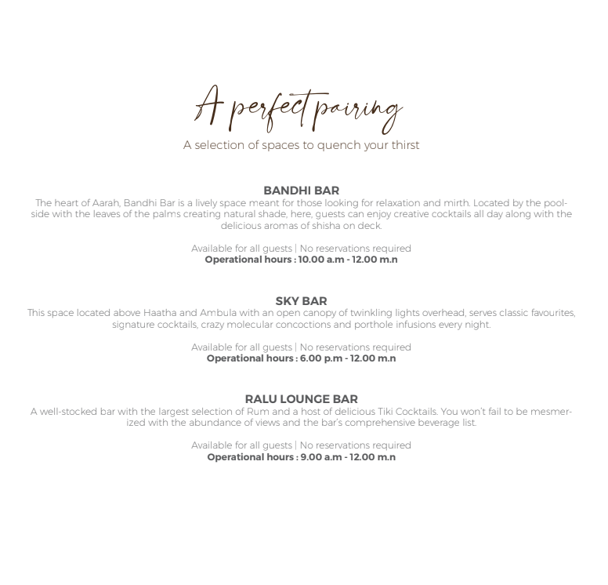

ห้องอาหารและบาร์พิเศษสำหรับลูกค้าพักห้อง Ocean Suite

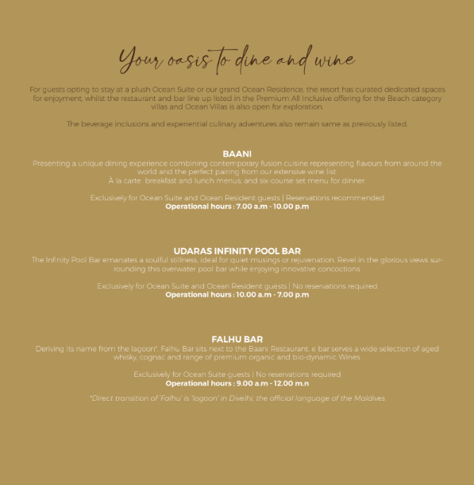

Birthday/Honeymoon/Anniversaries Benefits

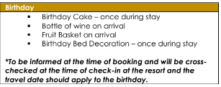

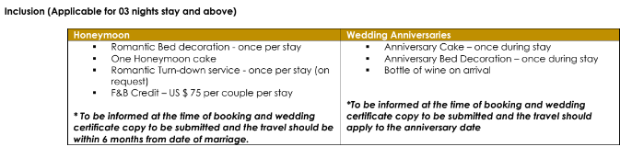

Ocean Villa
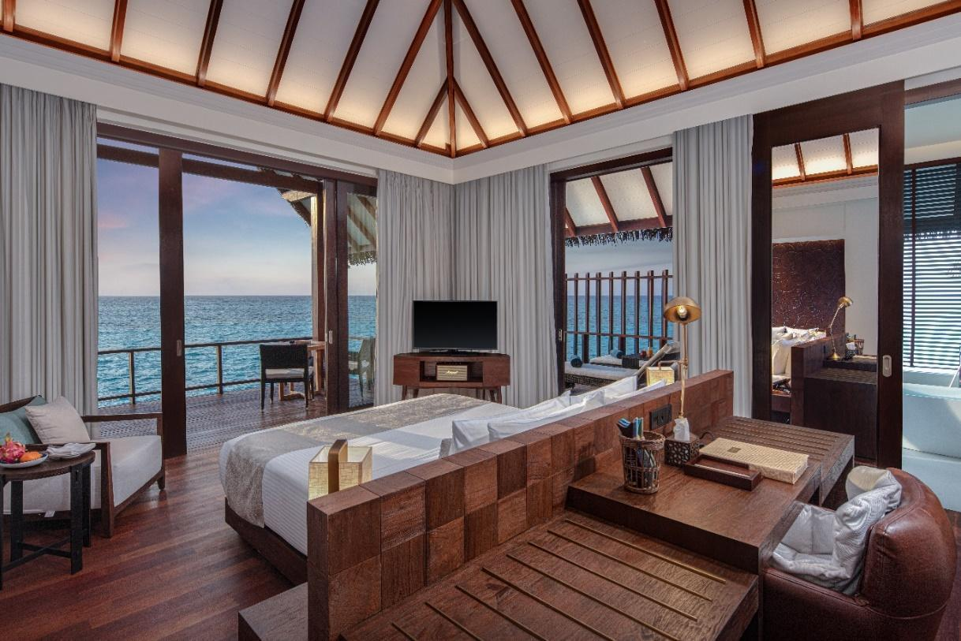

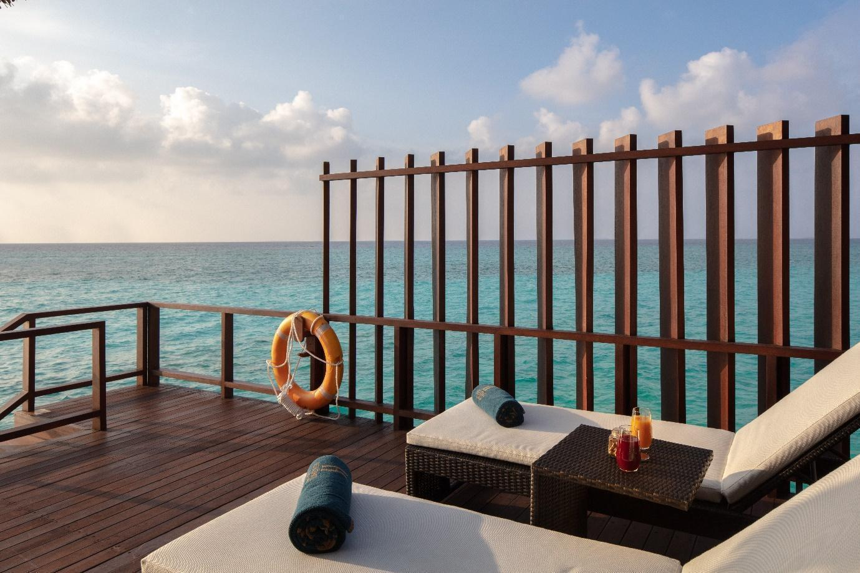

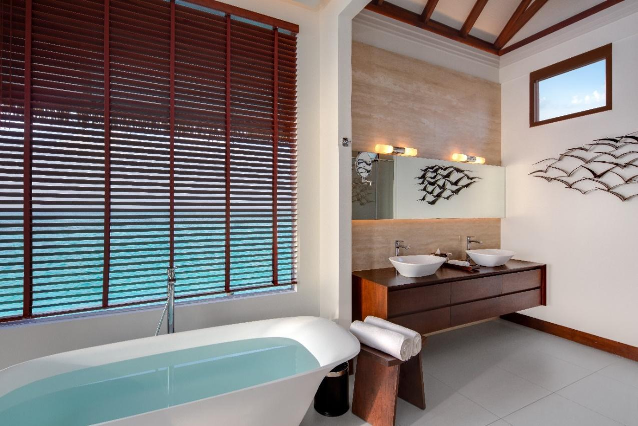
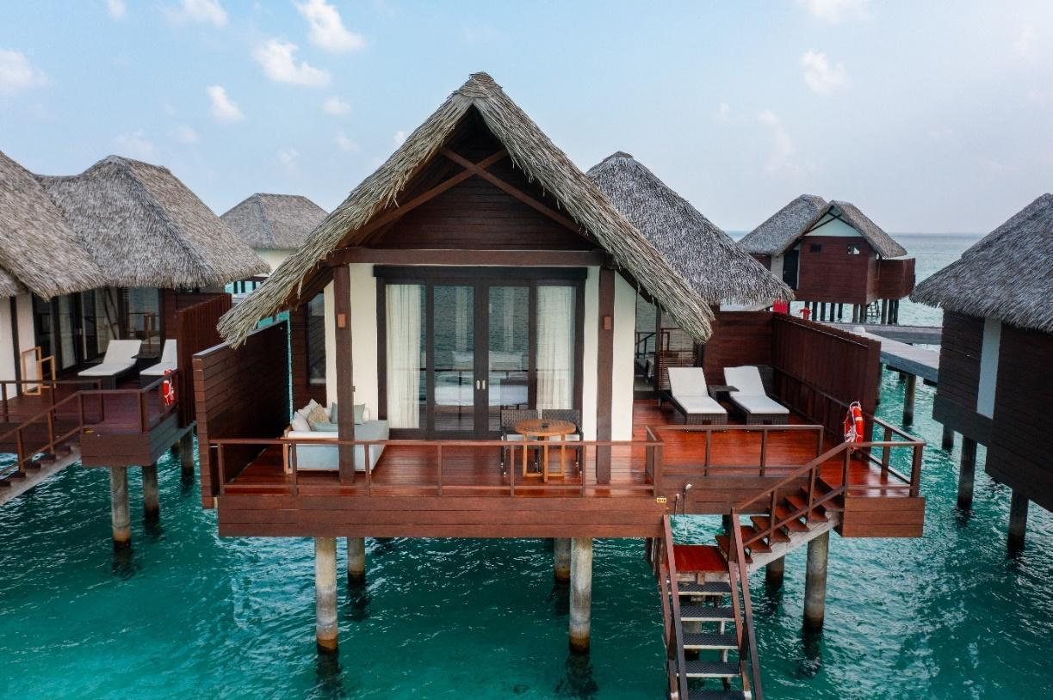

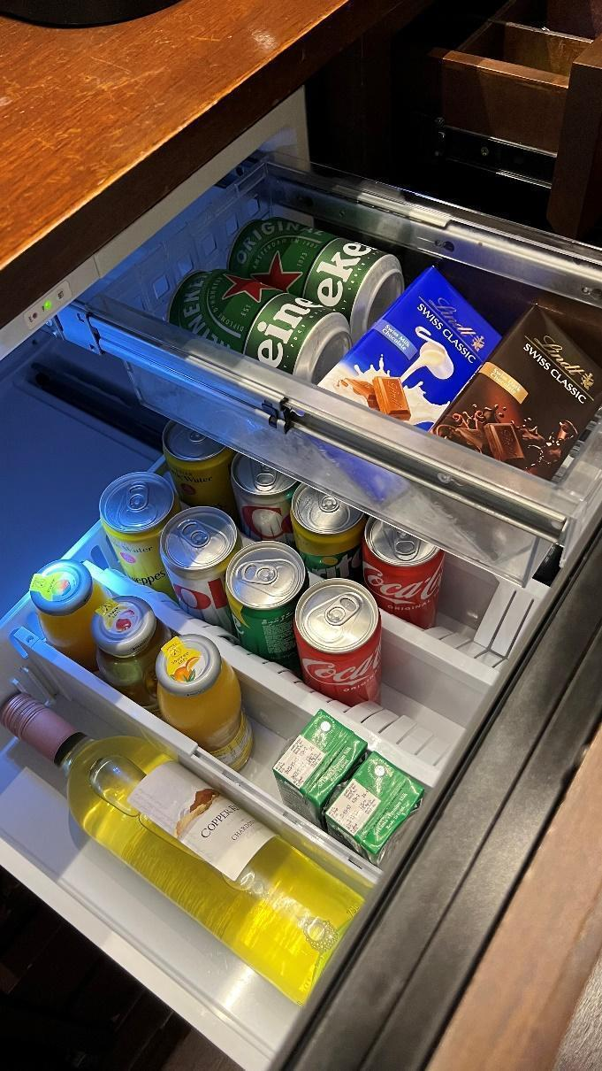

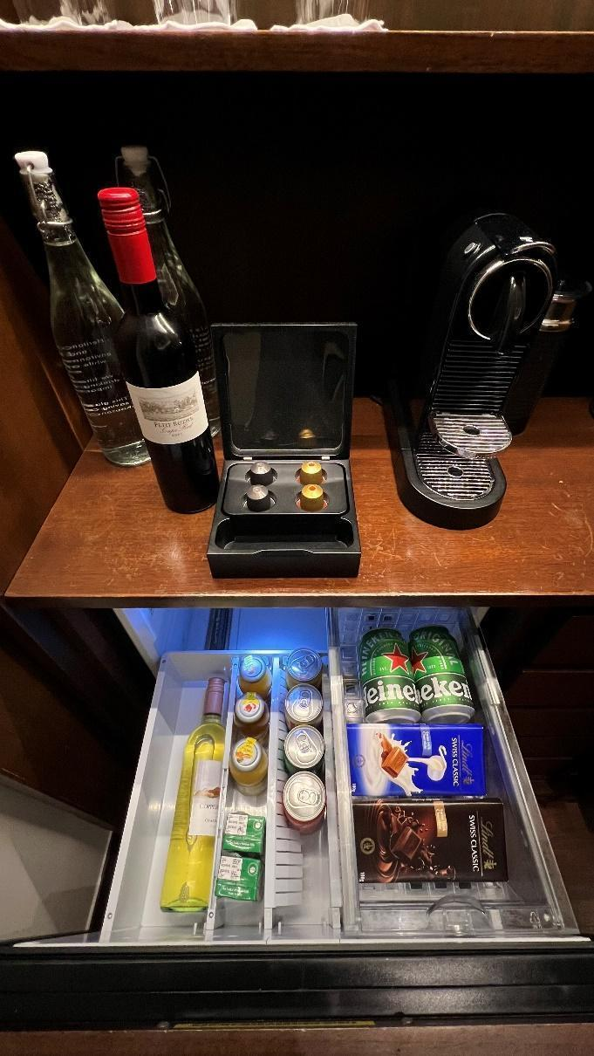

Villa Amenities
• Private sun deck • Tea/coffee and espresso making facilities
• Personalized butler service • Mini bar
• King-sized bed • Personalized butler service
• Oversized day bed • Exclusive amenities Elemis from England
• Large bathroom with exclusive amenities • Complimentary wi-fi
• Outdoor shower*
• Private plunge pool*
• Pillow menu
• In-room safe
• Flat-screen TV with cable channels

Ocean Suite
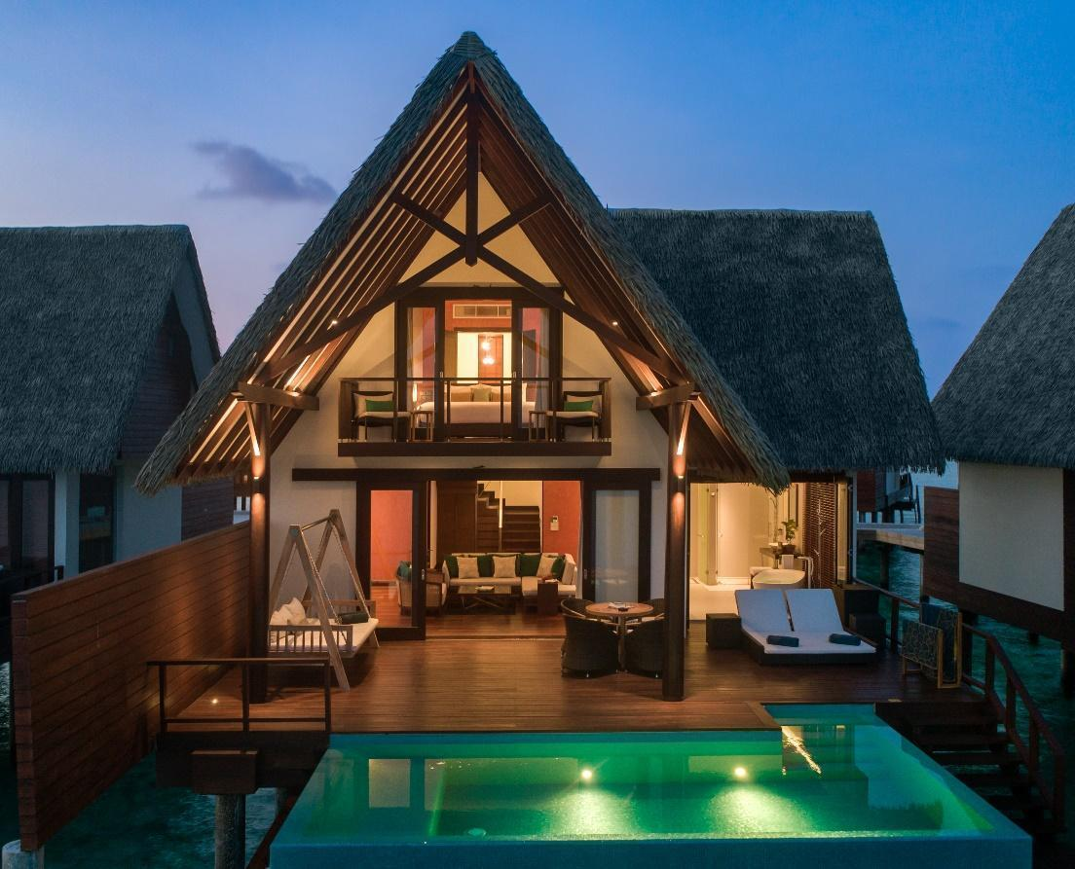
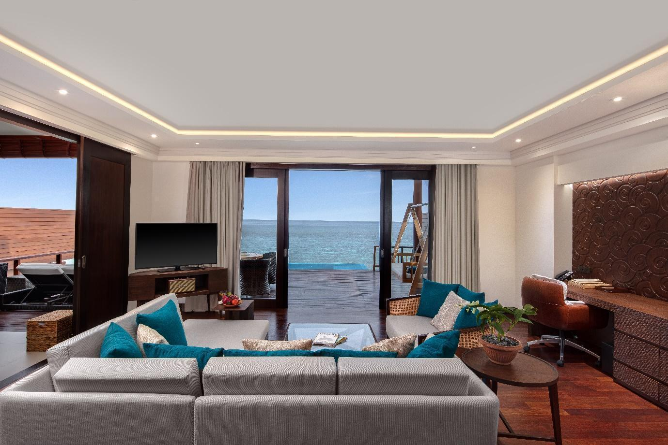
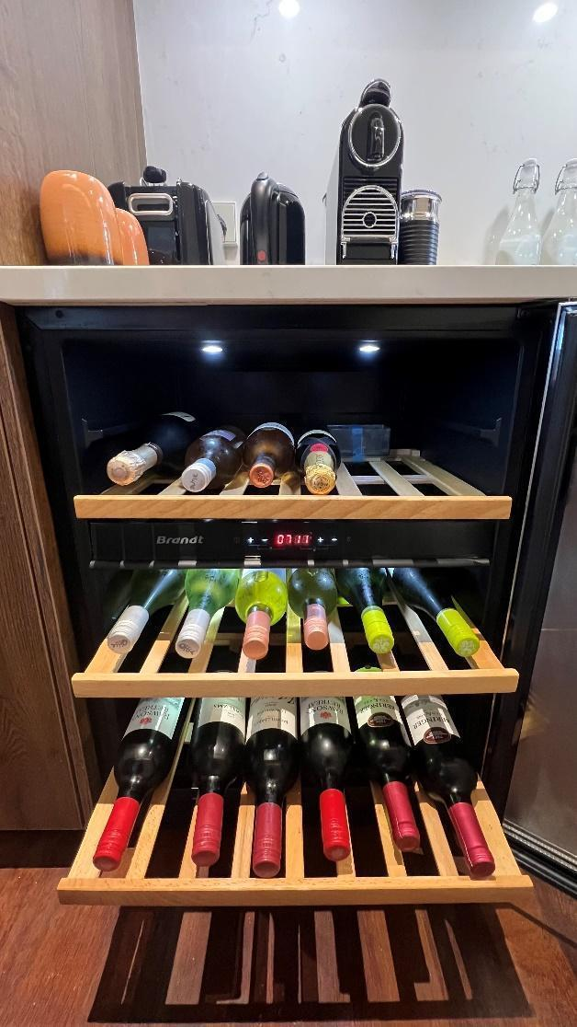
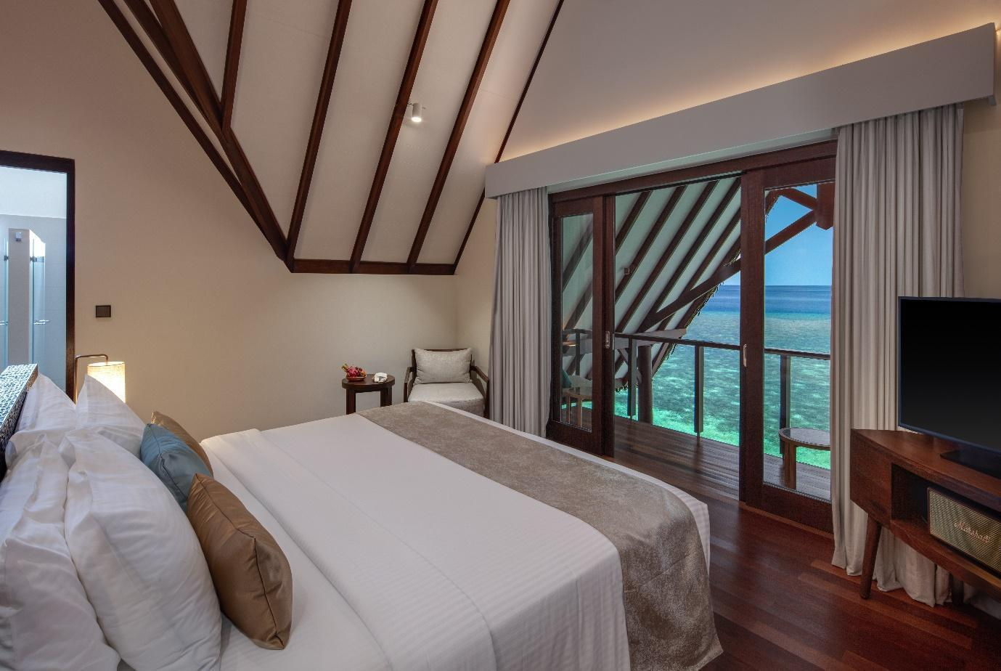
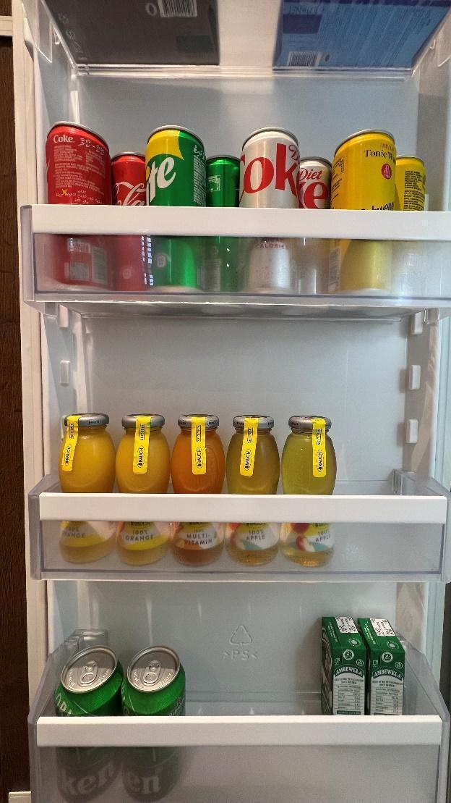

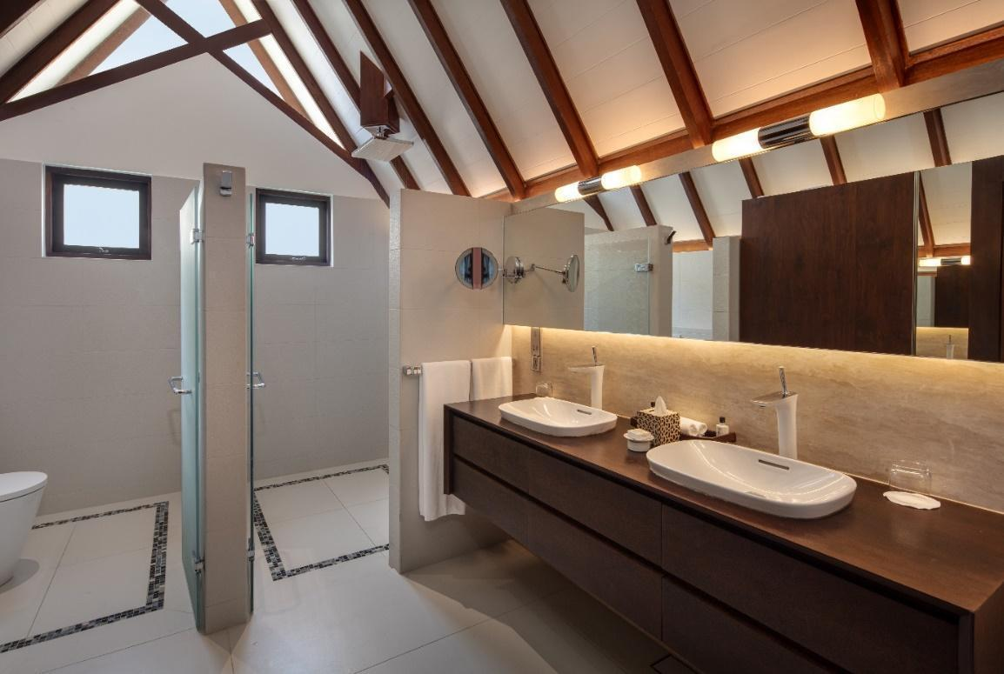

Villa Amenities
• Private sun deck • Complimentary wi-fi
• King-sized bed • Mini bar
• Oversized day bed • Personalized butler service
• Large bathroom with exclusive amenities Elemis from England
• Outdoor shower*
• Private plunge pool*
• Pillow menu
• In-room safe
• Flat-screen TV with cable channels
• Marshall Bluetooth speaker

รายละเอียดเวลาห้องอาหาร
RANBA RESTAURANT (Main Restaurant)
- ให้บริการอาหารเช้าตั้งแต่ 07:00 - 10:00
- ให้บริการมื้อกลางวันตั้งแต่ 12:30 - 14:30
- ให้บริการอาหารค่ำตั้งแต่ 19:30 - 22:00
AMBULA OVERWATER RESTAURANT
- ให้บริการอาหารค่ำตั้งแต่ 19:00 - 22:00
BAANI OVERWATER FINE DINING
- ให้บริการอาหารค่ำตั้งแต่ 19:00 - 22:00
RALU OVERWATER RESTAURANT
- ให้บริการอาหารค่ำตั้งแต่ 19:00 - 22:00
HATHAA OVERWATER RESTAURANT
- ให้บริการอาหารค่ำตั้งแต่ 19:00 - 22:00

UNDARAS OVERWATER INFINITY POOL BAR
- ให้บริการช่วงเวลา 10:00 - 19:00
BANDHI POOL BAR
- ให้บริการช่วงเวลา 10:00 - 00:00
SKY OVERWATER BAR
- ให้บริการช่วงเวลา 18:00 - 00:00
FALHU OVERWATER BAR
- ให้บริการช่วงเวลา 09:00 - 00:00
RALU OVERWATER LOUNGE BAR
- ให้บริการช่วงเวลา 09:00 - 00:00

Stay Experience

Water Sports Recreation
• Diving* • Medi spa*
• Snorkeling (with equipment) * • Main pool and infinity poo
• Wind surfing* • Recreation center
• Canoeing • Recreation center
• Standup peddling • Koka kids club
• Catamaran sailing* • Daily entertainment live music and DJ
• Flyboarding* • Bicycle excursion
• Water skiing*
• Kite surfing*
• Parasailing*
• Jet Ski *

Resort Activities
• Table tennis • Holiday cooking*
• Tennis • Bartender show
• Badminton • Model Maldivian village showcase
• Volleyball
• Beach volleyball
• Football
• Pool
• Foosball
• Yoga
• Water aerobics
• Holiday mixology classes
• Movie under the star*
Guest Services
• In-house doctor*
• Laundry*
• Wi-Fi throughout the resort
• Boutique shop*
• Souvenir shop*
• Airport transfer*
• Baby chairs
• Baby cot

Excursions*
• Sunrise cruise
• Sunset photo cruise tour
• Dolphin search cruise
• Private tours
• Big game fishing
• Lovers dhoni ride
• Stranded with a loved one
• Sunrise and sunset fishing
• Private fishing
• Sunset fishing with gril

Private Seaplane Lounge
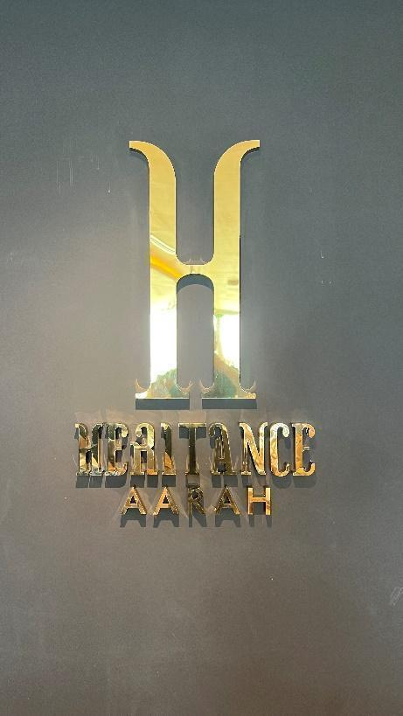
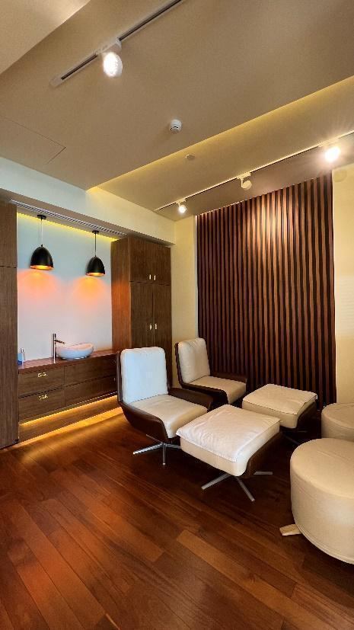

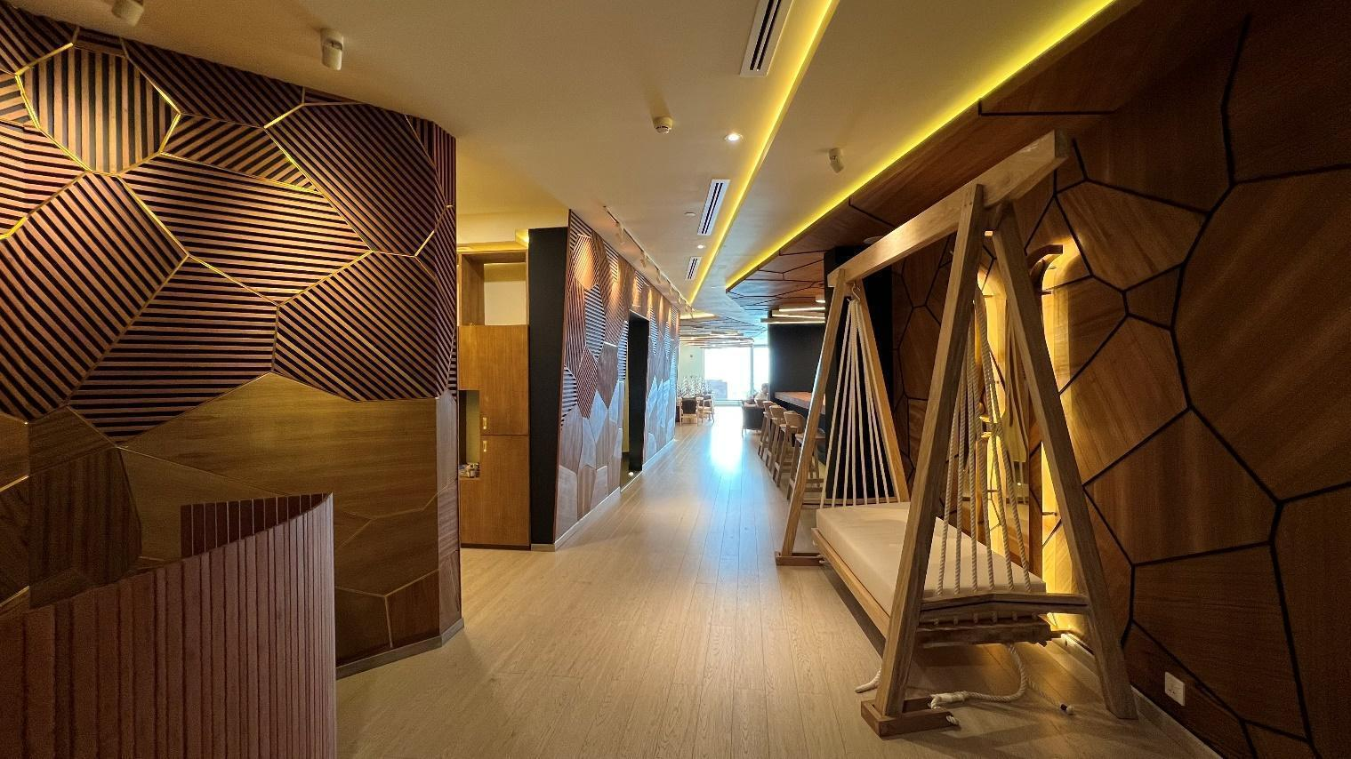
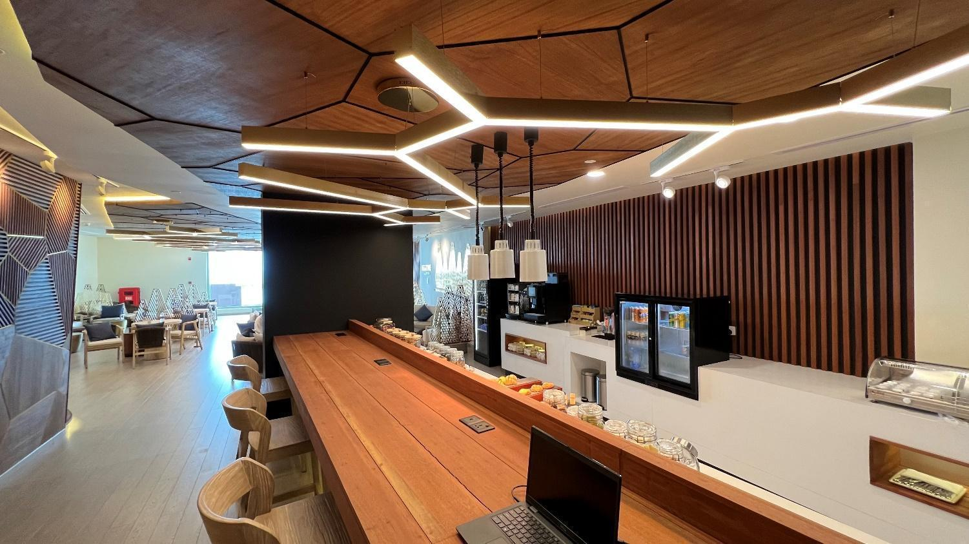
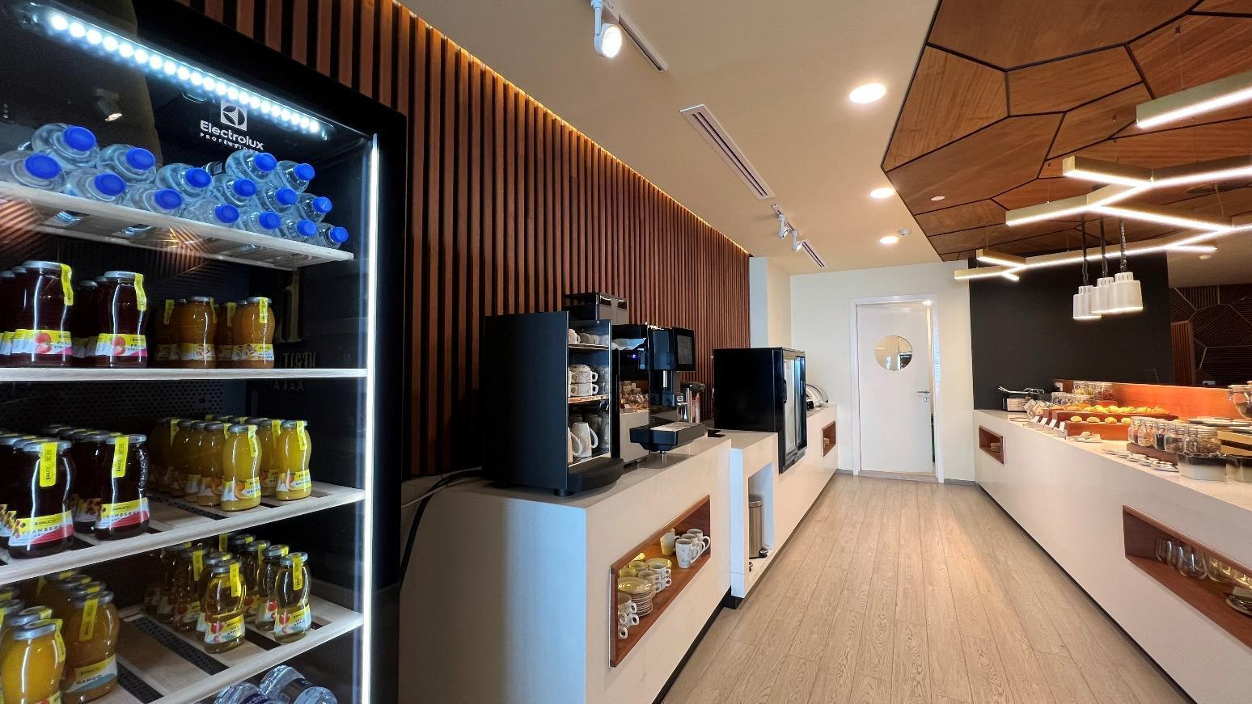

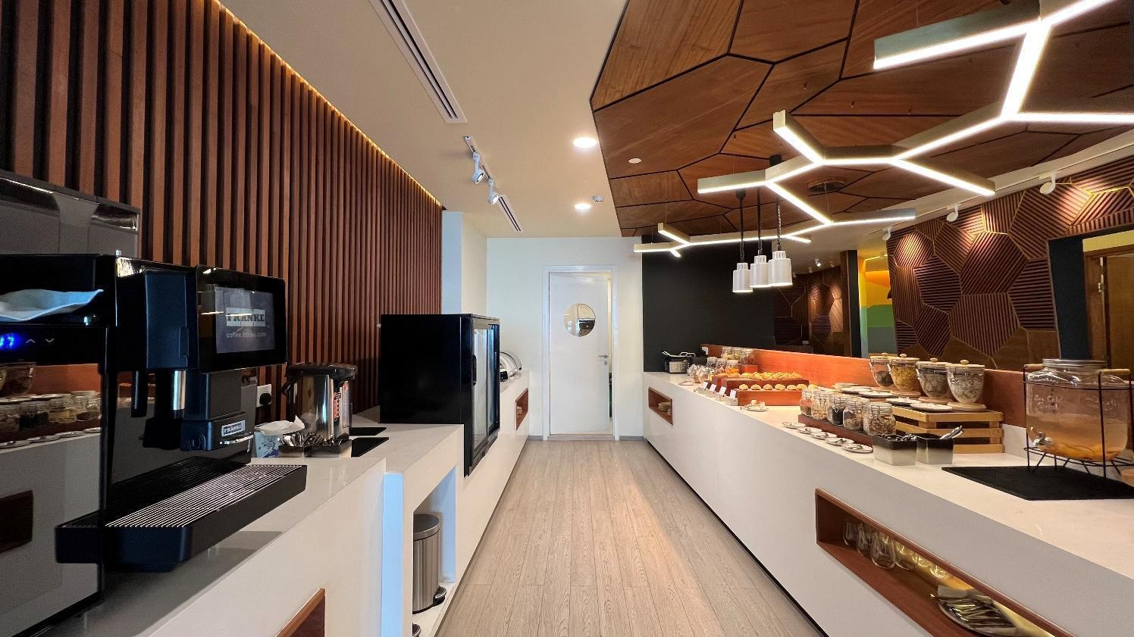
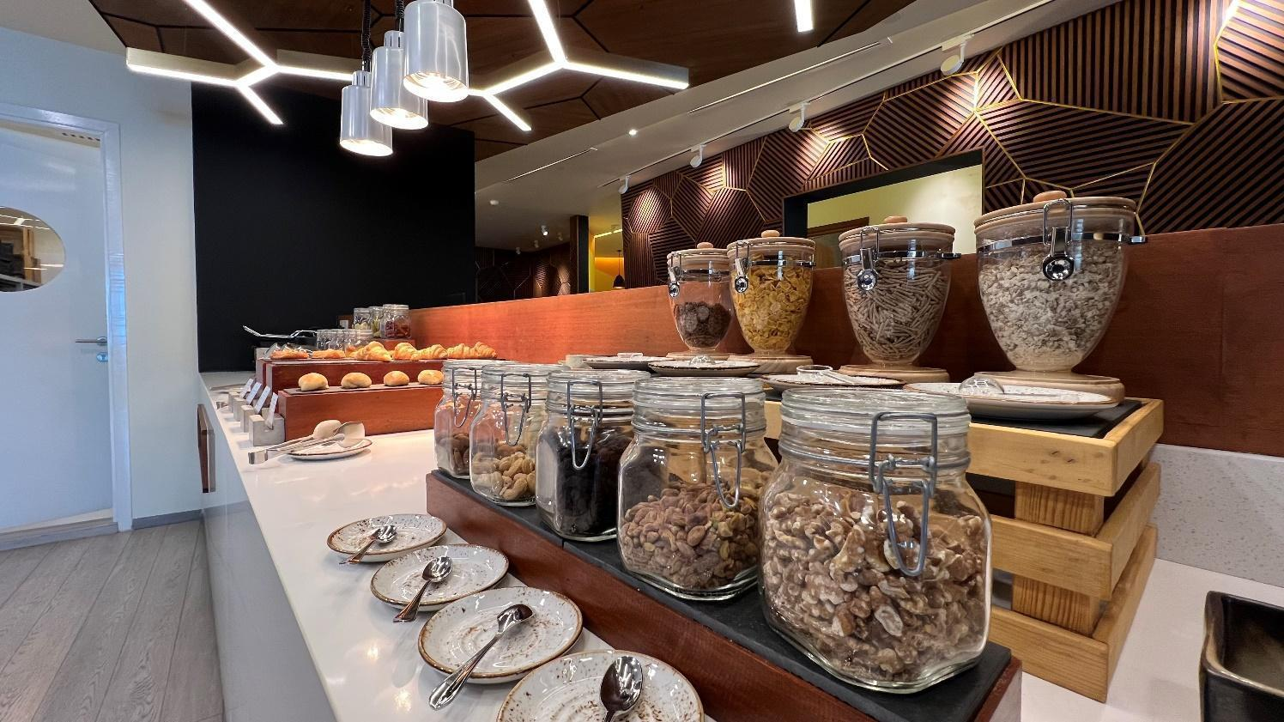

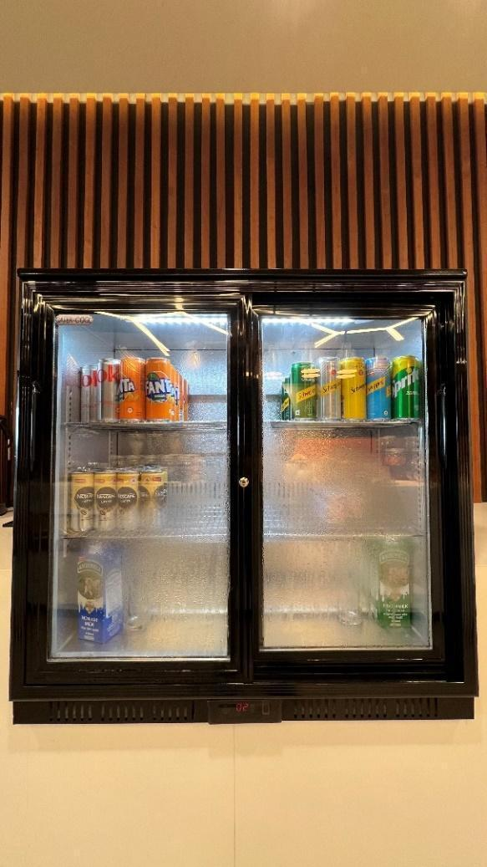
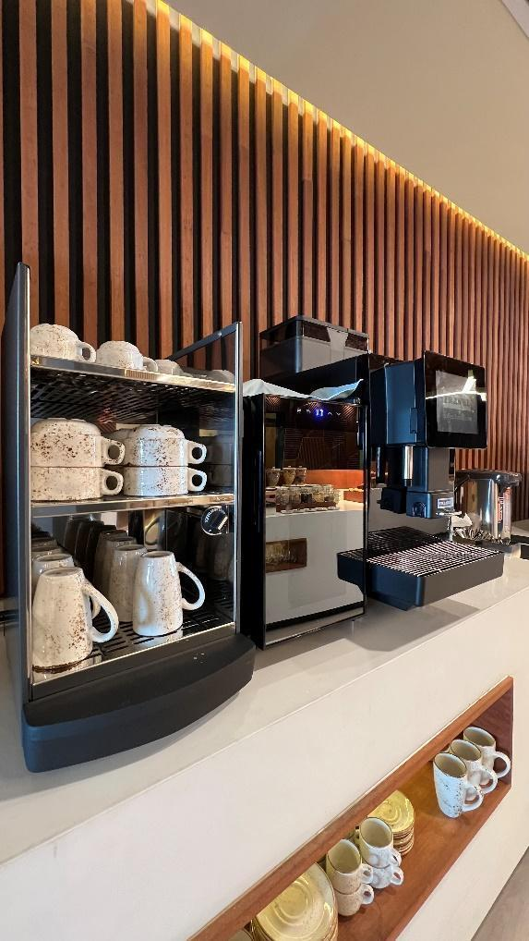

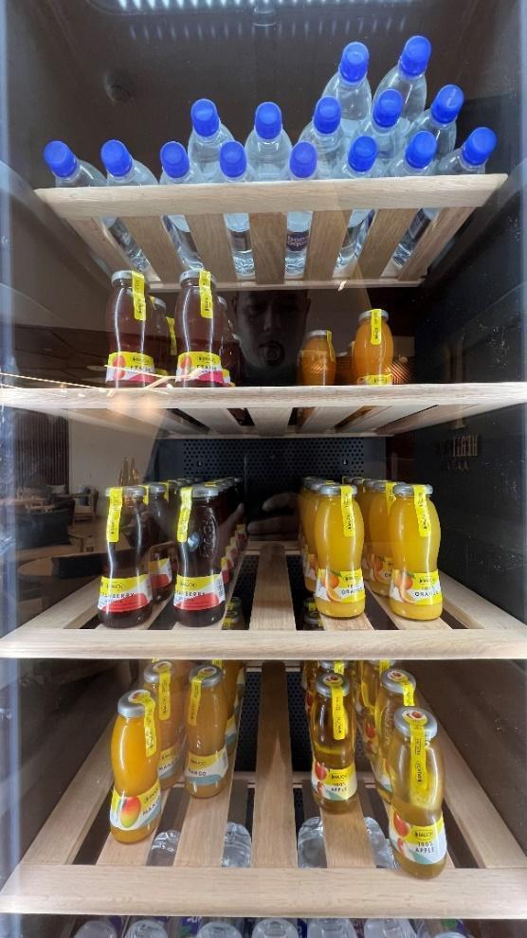

Resort Overview

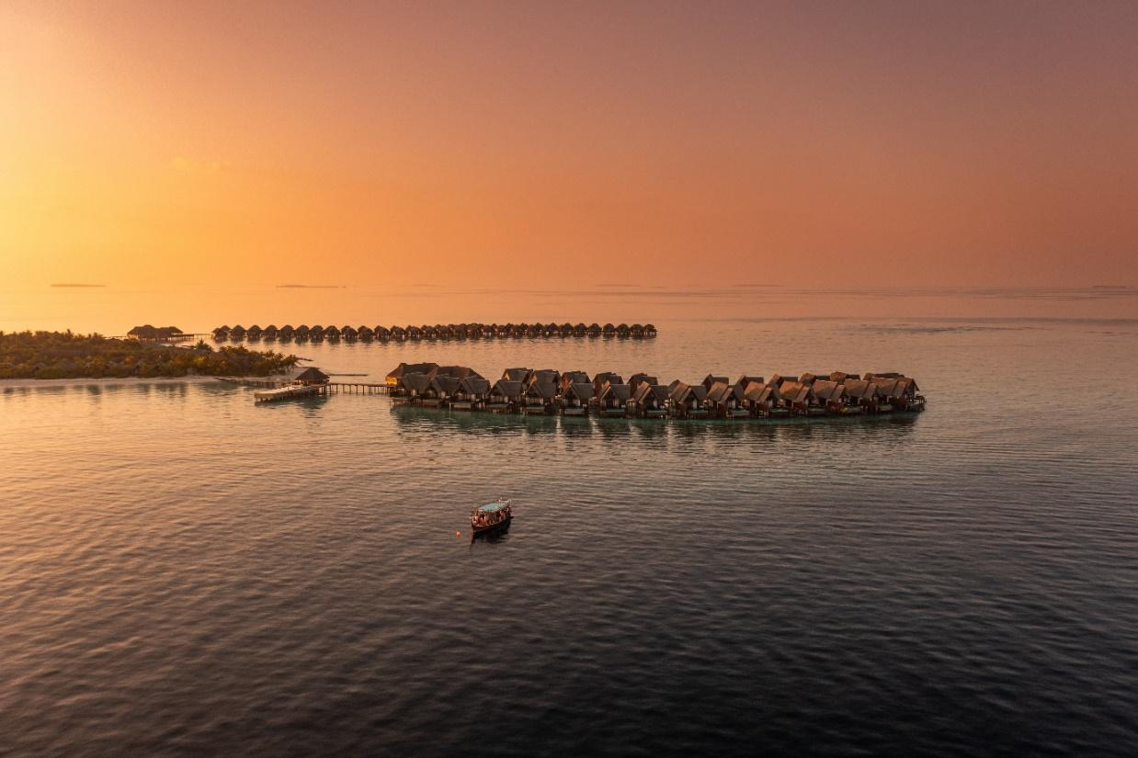

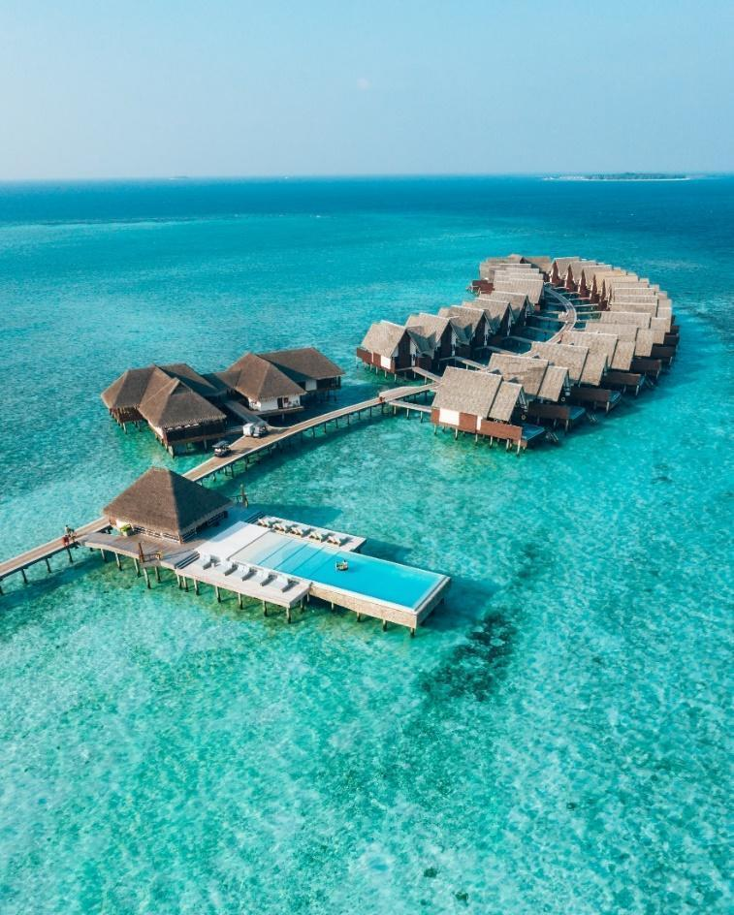
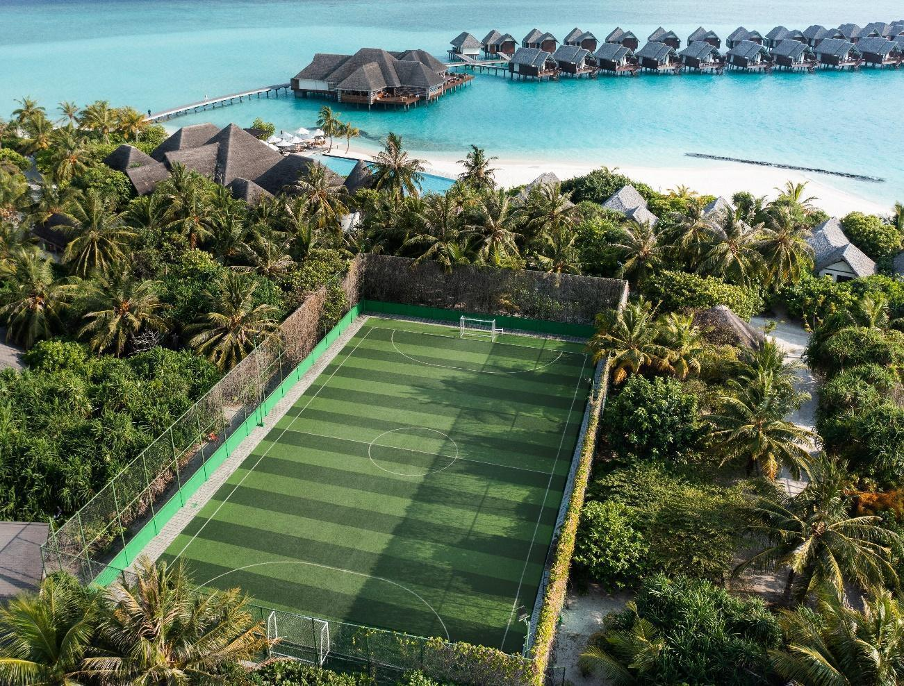
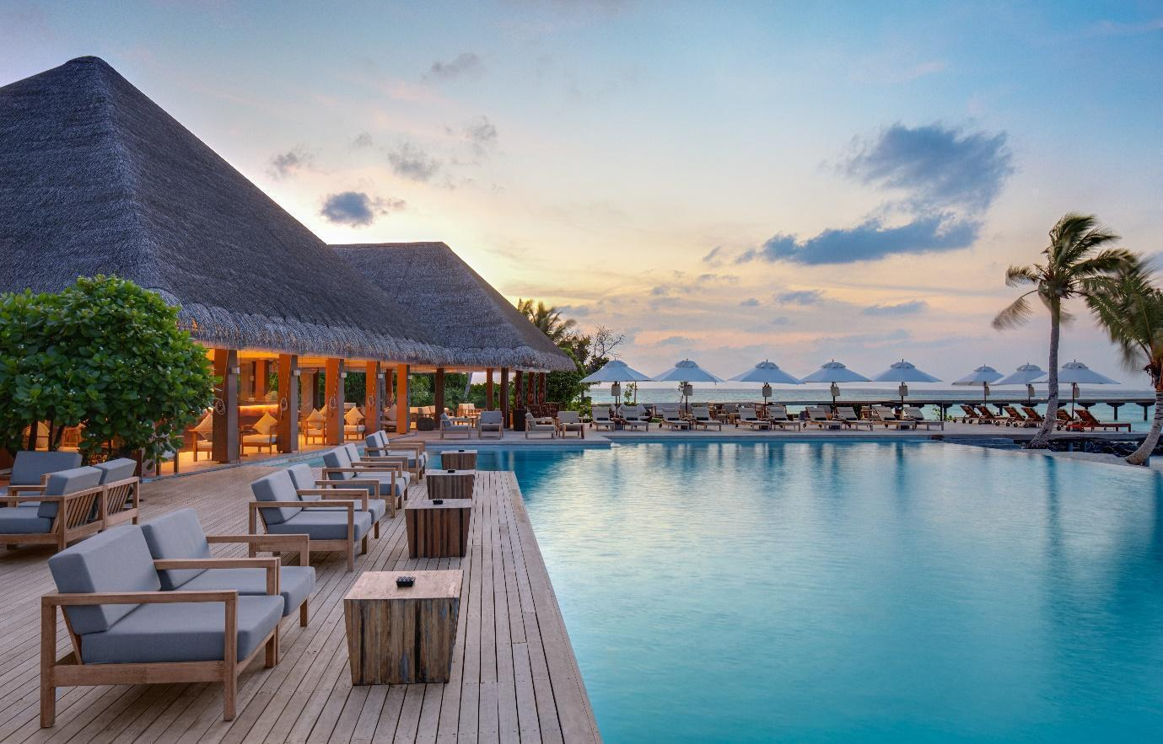

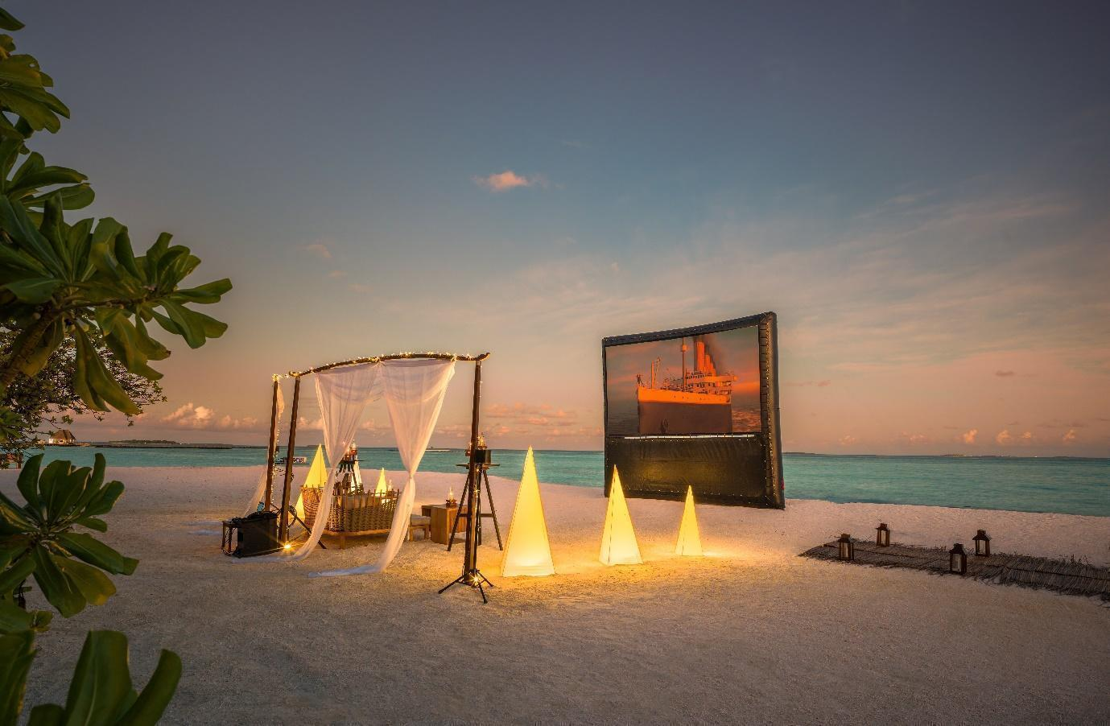
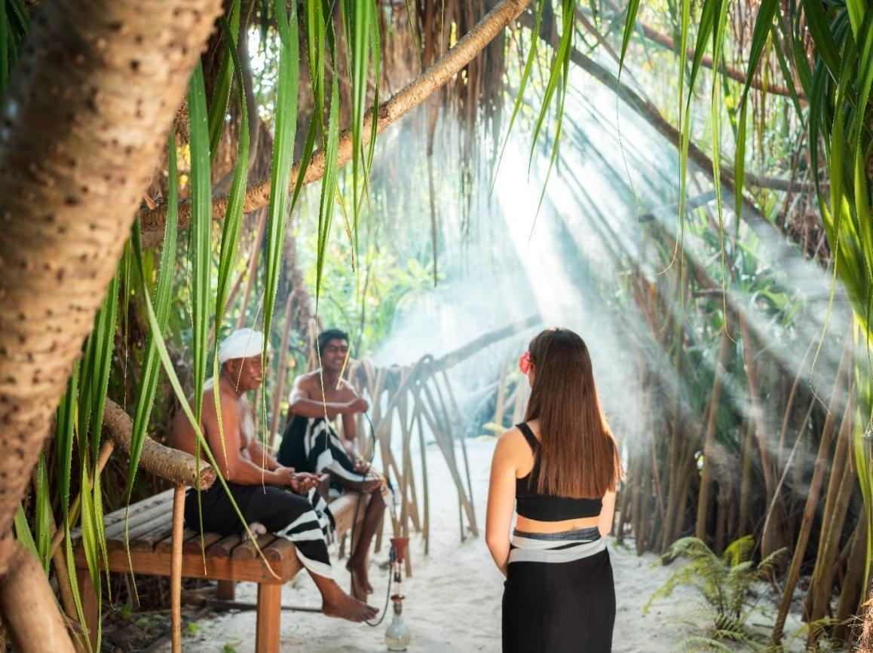

Resort Map

